三明学院本科教学工作审核评估
工作简报

（第8期）
审核评估工作办公室 2018年5月4日

本期导读

海峡动漫学院召开本科教学工作审核评估第一轮检查结果整改会议 1

张君诚副校长一行到艺术设计学院开展审核评估工作调研 2

校本科教学审核评估工作领导小组到海峡动漫学院调研 3

海峡动漫学院召开本科教学工作审核评估
第一轮检查结果整改会议

针对学校三月份组织专家进行的本科教学工作审核评估第一轮检查结果，海峡动漫学院召开整改会议，进行检查结果反馈、总结和整改。
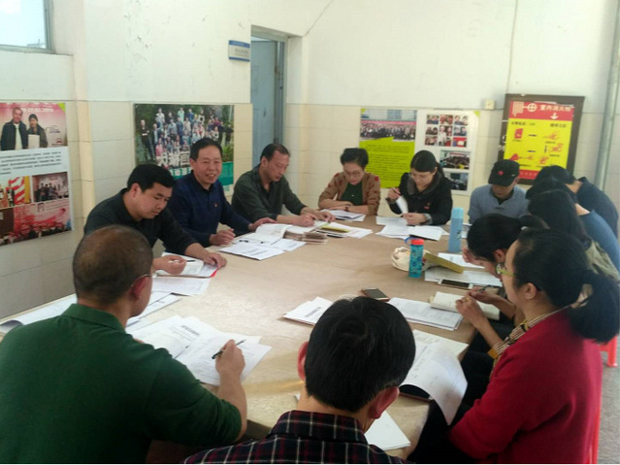
不错过任何一个细节。在院教务科下发的检查结果反馈和整改方式中，老师们发现越是细节，就越容易被忽略；越容易被忽略，越是专家们的关注点。因此，在院教务科的材料中，列出了很多需要注意和改善的地方，同时也说明了整改方法。比如，为了防止出现打分不规范的问题，要求试卷档案袋中有涂改的地方均需做签名标注，保证分数的公平与实在。
充分体现责任心。分管教学工作的林平副院长在会中以开题报告教师意见为例，对老师们进行了“责任心呼唤”。林平副院长说：开题报告的审核意见不能是简单“具有可操作性，同意开题”字样，而应从是否有与指导教师进行充分讨论、调研考查结果、文献数量、创新性与实用价值、专业延续等多方面考量，并体现在开题意见中。审核意见可见微知著地反映出老师们对于本科生培养的责任意识。
经过检查结果的反馈、总结和整改工作布置，老师们都意识到整改工作对于本科教学工作审核评估“牵一发而动全身”的重大关系，在此后的工作中将紧紧跟随学校评建工作步伐，尽心尽力。

张君诚副校长一行到艺术设计学院
开展审核评估工作调研

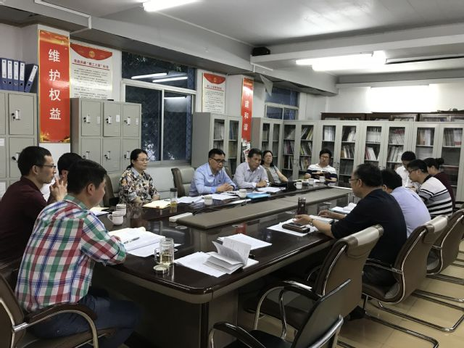
4月13日下午，为落实本科教学工作审核评估第一轮检查整改目标，进一步推进学校审核评估工作，张君诚副校长一行7人到我院开展审核评估工作调研，院党政领导班子成员、系主任、实验室主任、教学秘书等参加调研会。
调研会上，院党政领导班子成员汇报了我院第一轮审核评估检查的整改情况，并就实验室设备落地问题，实习、见习缺乏系统管理问题，以及毕业创作与设计改革创新成效和困难等方面进行探讨。张君诚副校长肯定了我院在审核评估第一轮检查中的成绩，并就实验场地困难提出解决方案。同时，提出四点要求，一是全院教职工要树立“以评促建、以评促改、评建结合、重在建设”的意识，注重质量保障，持续改进提升。二是写好自评报告，保存好试卷档案、毕业创作与设计和实践基地的状态数据。三是加强交流学习，不必要过分恐慌。四是注重文件修订，及时汇编成册，以备检查。
调研会促使我院对人才培养目标、办学定位、教学资源、质量保障和学生成长有了进一步思考，对审核评估提出的达成度、适应度、保障度、有效度和满意度有了更为全面的认识。

校本科教学审核评估工作领导小组
到海峡动漫学院调研

4月25日上午，校发规处李应春处长一行4人到我院调研本科教学审核评估工作开展情况，我院党政领导班子、各系主任、办公室、教务科人员参加本次调研会。
会上，邱国鹏院长对我院本科教学审核评估准备工作做总体介绍，各系主任和各科室负责人与本科教学审核评估工作领导小组成员就评估材料涉及内容与等规范进行详细交流。
最后，李应春处长本科教学审核评估准备工作提出三点建议：一是加强沟通。审核评估是一项整体性工作，需要上下联动，左右沟通，不仅要院内加强问题反馈，还要主动和各职能部门联系，将问题第一时间做懂弄通。二是加强学习。院党政领导班子及中层干部要对本科教学审核评估内涵指标了然于心，发动全院教师学习《审核评估基本知识手册》，必要时也可组织人员到省内已通过审核评估的高校取经学习；三是多思考。本科教学审核评估是用自己的尺子衡量自己的办学水平，要不断凝练本院办学思路和办学特色，形成自己的衡量尺子。
